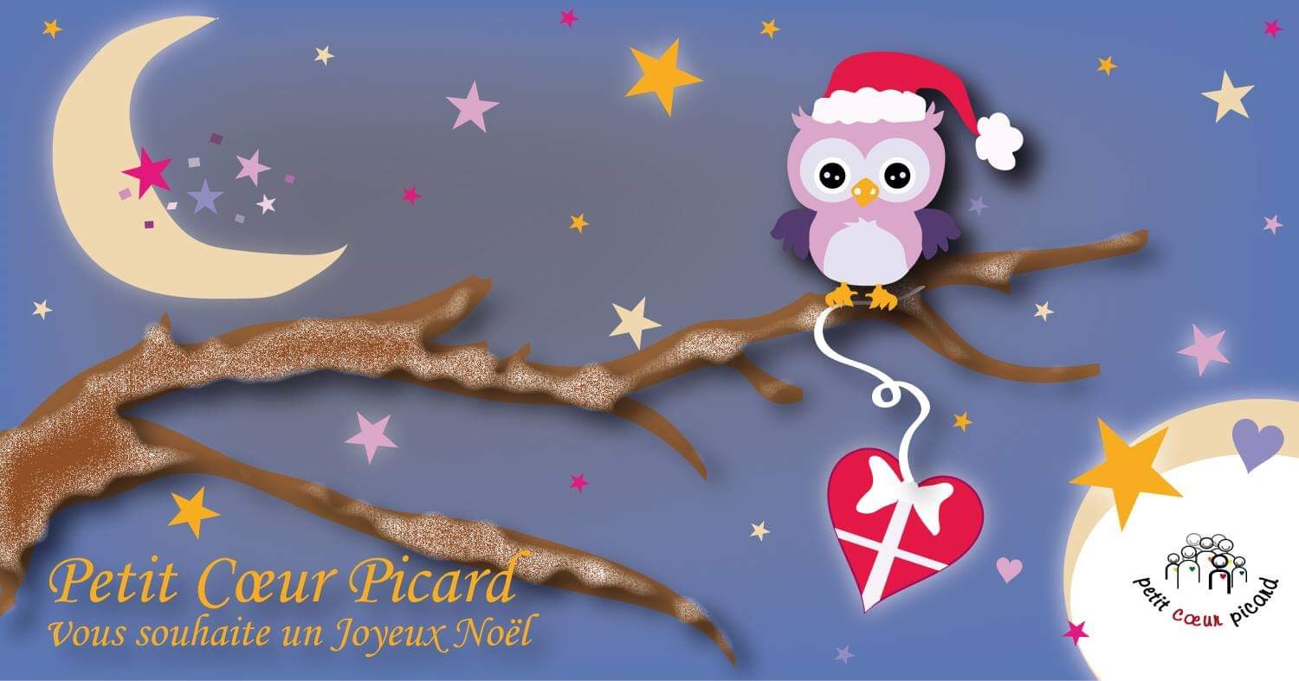

INVITATION AU NOEL DE PETIT CŒUR PICARD
LE SAMEDI 8 DECEMBRE A 14H30
SALLE DES ASSOCIATIONS DE ROUVROY (rue Planchon à côté du terrain de tennis)
Nous vous proposons une après-midi de Noël festive et conviviale avec au programme :
- Une séance de cinéma au Ciné Quai de St Quentin à 15h30 (film de Noël ou dessin animé selon le programme) – place offerte à tous les enfants et parents présents
- Pour les plus petits (qui ne peuvent aller au cinéma) après un moment d’échanges, une petite balade sur le marché de Noël avec quelques tours de manège offerts aux enfants et verre de l‘amitié pour les parents
- Et pour tous, retour à la salle des associations vers 17h00/17h30 pour partager le goûter et découvrir les belles surprises du Père Noël !
--------------------------------------------------------------------------------------------------------------------------------------
INSCRIPTION A L’APRES MIDI DE NOEL DU 8 DECEMBRE 2018 à 14h30
NOM DES PARENTS PARTICIPANTS :
ENFANTS PARTICPANTS :
Prénom : Age : Prénom : Age :
Prénom : Age : Prénom : Age :
Prénom : Age : Prénom : Age :
Indiquez si vous participerez à la séance cinéma ou à la balade sur le marché de Noël :
- Participation à la séance de cinéma
- Participation à la balade sur le marché de Noël

- Je ne pourrai participer qu’au goûter à 17h00
Pour une bonne organisation, merci de nous retourner votre réponse rapidement et au plus tard pour le 4 décembre 2018
Pour toute question : 06.08.22.64.73

